目录
1.系统总体设计 2
1.1设计思路与方案 2
1.2 设计方案的论证 2
1.2.1 服务器架构的选择 2
1.2.2 数据库的选择 2
1.2.3 前台运行环境的选择 2
1.3 系统总体设计 2
1.3.1 总体设计目标 3
1.3.2 总体架构 3
2.系统详细设计 4
2.1系统的详细功能描述 4
2.1.1注册功能 4
2.1.2登录功能 5
2.3栏目的增加、删除、修改、查询功能 6
2.4官方推荐活动的增加、删除、修改、查询功能 10
2.5线下活动的增加、删除、修改、查询功能 14
2.6线上聊天功能 18
2.7分享功能 19
2.8发布功能 20
2.9修改个人信息功能 21
2.10修改密码功能 22
2.11找回密码功能 23
2.12 线上报名功能 24

1.系统总体设计

1.1设计思路与方案
如今是一个移动互联时代，大多数在校大学生都拥有手机。因此，为了适应手机端使用，需开发一款基于安卓平台的app。
本系统主要有四大模块:安全设置、用户管理、业务管理、系统设置。详细功能如下：
1、安全设置：初始化设置、密码设置、权限设置；
2、用户管理：用户类型、用户信息、同伴查询；
3、业务管理：预定信息、聊天信息、线下有约信息、操作员信息；
4、系统设置：退出系统、数据备份、数据还原。

1.2 设计方案的论证
1.2.1 服务器架构的选择
为了节省开支，后台服务器系统采用Linux，由同组人员开发。
1.2.2 数据库的选择
现有数据库SQLite、Access、MySql、SqlServer和Oracle等
由于本项目属于小型项目，使用大型数据库（Oracle，SqlServer）开发会导致，开发难度加大，项目负重变大。因此，MySql比较适用本项目。
分析所得，本项目采用SQLServer2005，并采用用户界面软件Navicat.进行项目开发。
1.2.3 前台运行环境的选择
为了模拟服务器环境，前台开发时使用wampmanage进行服务器模拟，从而更真实地进行调试。

1.3 系统总体设计
本节从应用的架构角度重点讲解了系统的总体设计目标、app的总体架构以及功能模块设计等。

1.3.1 总体设计目标
1.在大部分安卓手机端上使用乐约app成功进行访问。
2.用户能方便快捷的找到相应活动。
3.用户能查看双方位置，方便线下开展活动。
4.用户能通过在线交流，方便活动的确定。

1.3.2 总体架构
前端：Bootstrap框架、HTML5+CSS3、JavaScript、Ajax
后台：Struts2框架、hibernate框架、spring框架
设计模式：拟采用单例模式、适配器和外观模式
算法：AES加密算法、MD5加密算法、路径规划算法
本app的与后台服务器进行数据交互，实现用户信息和活动信息的动态获取、更新。如图2.3.1所示
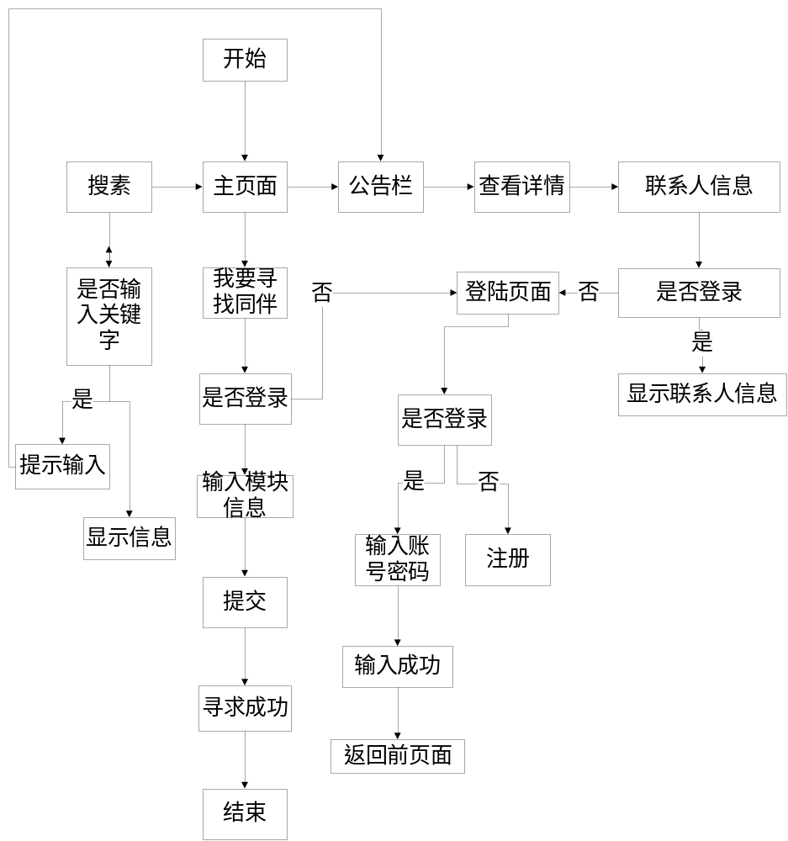

2.系统详细设计

2.1系统的详细功能描述
2.1.1注册功能
注册功能讲述了新用户获取账号密码的操作流程，见表3.1。
表3.1注册功能表
功能名称 |  | 注册 |  | 功能编号 | 3.1.1
功能描述 |  | 进入app，输入注册信息请求后台获取验证
操作流程：  1、进入app  2、点击注册按钮  3、移动端出现注册页面  4、输入相应信息请求服务器  4.1 若注册成功显示“注册成功”并跳转首页  4.2 若注册失败提示导致失败的信息 |  |  | 业务流程：  1、用户点击注册出现注册页面  2、用户输入手机号/邮箱点击发送验证码  3、收到验证码后输入  4、后台验证注册信息并返回验证信息 |  |  | 流程图：  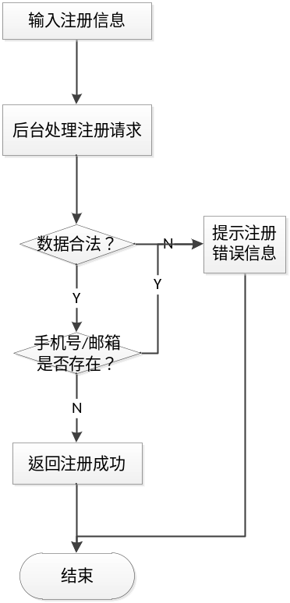
页面输入 | 必须输入：手机号/邮箱、密码和手机验证码
页面输出 | 成功、失败提示
查询条件 | 无
方法描述 | 后台根据手机号和验证码，查找数据库是否对应，并返回给前台信息。
数据库表 | 用户表
表字段 | 手机号/邮箱、密码
对表操作 | 后台根据用户输入的手机号/邮箱和密码，从用户表中验证对应信息是否存在，并返回给app验证信息。
例外说明 | 无

2.1.2登录功能
登录功能讲述了已有账号密码的用户登录app的操作流程，见表3.2。
表3.2登录功能表
功能名称 |  | 登录 |  | 功能编号 | 3.1.2
功能描述 |  | 进入网站，输入个人账号密码信息向后台发出请求，并进行验证。
操作流程：  1、进入app  2、点击登录按钮  3、移动端出现登录页面  4、输入账号密码向服务器发出请求  4.1 如果登录成功测跳转首页。并在右上角显示当前登录用户的昵称  4.2 如果登录失败，出现提示框，显示失败信息 |  |  | 业务流程：  1、用户点击登录按钮出现登录界面  2、用户输入手机号/邮箱点击发送验证码  3、收到验证码后输入  4、后台验证登录信息并通过提示框，显示返回的验证结果信息 |  |  | 流程图：  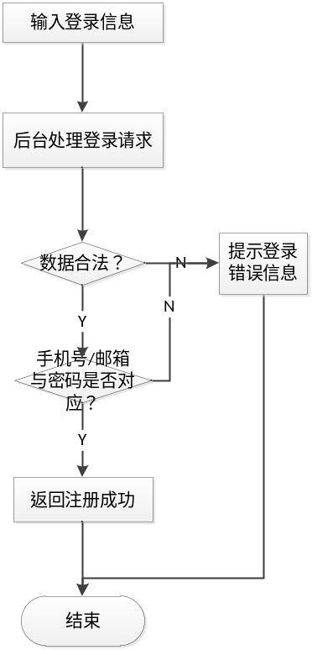
页面输入 | 必须输入：手机号/邮箱、密码和手机验证码
页面输出 | 成功、失败提示
查询条件 | 无
方法描述 | 后台根据手机号/邮箱与密码，查找数据库是否对应，并返回给前台信息。
数据库表 | 用户表
表字段 | 手机号/邮箱、密码
对表操作 | 后台根据用户输入的手机号/邮箱和密码，从用户表中验证对应信息是否存在，并返回给网页端验证信息。
例外说明 | 无

2.3栏目的增加、删除、修改、查询功能
栏目的增加、删除、修改、查询功能讲述了管理员在登录情况下对栏目操作的的流程，见表2.3。
表2.3栏目的增加、删除、修改、查询功能表
功能名称 |  | 栏目的增加 |  | 功能编号 | 2.3
功能描述 |  | 进入首页，点击栏目增加权限
操作流程：  1、进入首页  2、选择栏目增加  3.1如果管理员未登录，提示用户登录  3.2如果已登录，出现一个新的空框栏目，管理员将栏目加入其中。 |  |  | 业务流程：  1、管理员点击栏目增加按钮  2、后台收到请求信息，并返回用管理员一个新的栏目框 |  |  | 流程图：  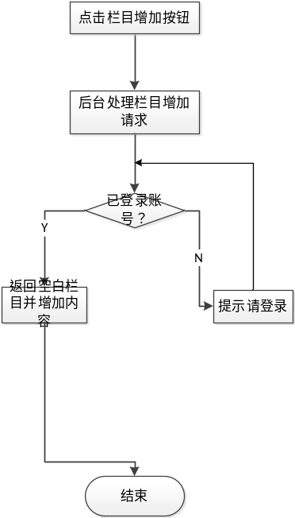
页面输入 | 栏目的增加
页面输出 | 返回一个空白的栏目框
查询条件 | 无
方法描述 | 后台根据登录状态，返回给前台相应的页面信息。
数据库表 | 栏目信息表
表字段 | 栏目点击数，评论数与创建时间
对表操作 | 后台根据前台的用户已登录已否，从数据库中取出信息，并返回给前台。
例外说明 | 网络较差时，新增加的栏目会加载缓慢
功能名称 |  | 栏目的删除 |  | 功能编号 | 2.3
功能描述 |  | 进入首页，点击栏目删除权限
操作流程：  1、进入首页  2、选择栏目删除  3.1如果管理员未登录，提示用户登录  3.2如果已登录，出现所有的栏目，然后管理员选中需要删除的栏目，进行删除 |  |  | 业务流程：  1、管理员点击栏目删除按钮  2、后台收到请求信息，并返回用管理员所有的栏目信息 |  |  | 流程图：  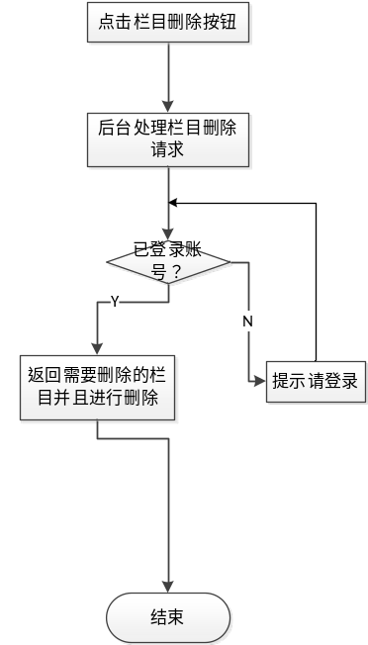
页面输入 | 栏目的删除
页面输出 | 返回所有的栏目信息
查询条件 | 无
方法描述 | 后台根据登录状态，返回给前台相应的页面信息。
数据库表 | 栏目信息表
表字段 | 栏目点击数，评论数与创建时间
对表操作 | 后台根据前台的管理员已登录已否，从数据库中取出信息，并返回给前台。
例外说明 | 无

功能名称 |  | 栏目的修改 |  | 功能编号 | 2.3
功能描述 |  | 进入首页，点击栏目修改权限
操作流程：  1、进入首页  2、选择栏目修改  3.1如果管理员未登录，提示用户登录  3.2如果已登录，出现所有的栏目，然后管理员选中需要修改的栏目。进行栏目内容的修改 |  |  | 业务流程：  1、管理员点击栏目修改按钮  2、后台收到请求信息，并返回用管理员需要修改的栏目 |  |  | 流程图：  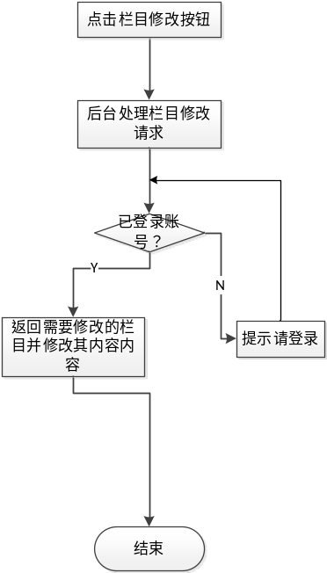
页面输入 | 栏目的修改，栏目的信息，时间地点
页面输出 | 成功、失败提示
查询条件 | 无
方法描述 | 后台根据输入的修改信息，返回给前台处理结果。
数据库表 | 栏目信息表
表字段 | 栏目点击数，评论数与创建时间
对表操作 | 后台根据前台的管理员已登录已否，从数据库中取出信息，并返回给前台。
例外说明 | 网络较差时，修改的栏目不会立即执行，要先刷新一下

功能名称 |  | 栏目的查询 |  | 功能编号 | 2.3
功能描述 |  | 进入首页，点击栏目查询权限
操作流程：  1、进入首页  2、选择栏目查询  3.1如果管理员未登录，提示用户登录  3.2如果已登录，管理员根据栏目的名称等信息进行查询 |  |  | 业务流程：  1、管理员点击栏目查询按钮  2、后台收到请求信息，并返回用管理员查询栏目的信息 |  |  | 流程图：  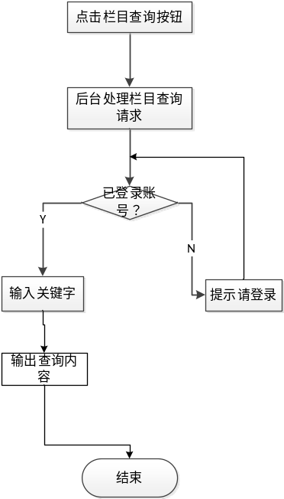
页面输入 | 栏目的查询，栏目的名称，时间，地点
页面输出 | 栏目的信息
查询条件 | 无
方法描述 | 后台根据查询的关键词，返回给前台该栏目的相关信息。
数据库表 | 栏目信息表
表字段 | 栏目点击数，评论数与创建时间
对表操作 | 后台根据前台的管理员已登录已否，从数据库中取出查询的信息，并返回给前台。
例外说明 | 无

2.4官方推荐活动的增加、删除、修改、查询功能
官方推荐活动的增加、删除、修改、查询功能讲述了管理员在登录情况下对官方推荐活动操作流程，见表2.4。
表2.4官方推荐活动的增加、删除、修改、查询功能表
功能名称 |  | 官方推荐活动的增加 |  | 功能编号 | 2.4
功能描述 |  | 进入首页，点击官方推荐活动的增加权限
操作流程：  1、进入首页  2、选择官方推荐活动的增加  3.1如果管理员未登录，提示用户登录  3.2如果已登录，出现一个新的空框，管理员将官方推荐活动的内容写入其中。 |  |  | 业务流程：  1、管理员点击官方推荐活动增加按钮  2、后台收到请求信息，并返回用管理员一个空白内容框 |  |  | 流程图：  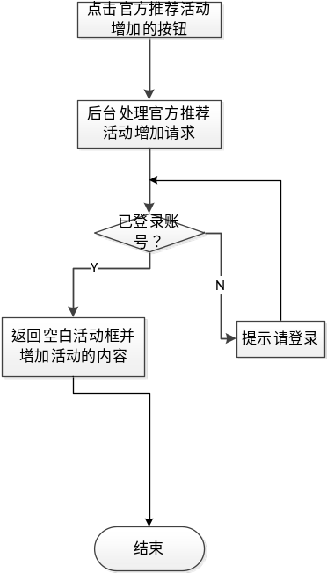
页面输入 | 官方推荐活动的增加
页面输出 | 返回一个空白的活动框
查询条件 | 无
方法描述 | 后台根据登录状态，返回给前台相应的页面信息。
数据库表 | 官方推荐活动信息表
表字段 | 官方推荐活动的点击数，评论数与创建时间
对表操作 | 后台根据前台的用户已登录已否，从数据库中取出官方推荐活动的信息，并返回给前台。
例外说明 | 网络较差时，新增加官方推荐活动会加载缓慢

功能名称 |  | 官方推荐活动的删除 |  | 功能编号 | 2.4
功能描述 |  | 进入首页，点击官方推荐活动删除权限
操作流程：  1、进入首页  2、选择官方推荐活动删除  3.1如果管理员未登录，提示用户登录  3.2如果已登录，出现所有的栏目，然后管理员选中需要删除的官方推荐活动，进行删除 |  |  | 业务流程：  1、管理员点击官方推荐活动删除按钮  2、后台收到请求信息，并返回用管理员所有的栏目信息 |  |  | 流程图：  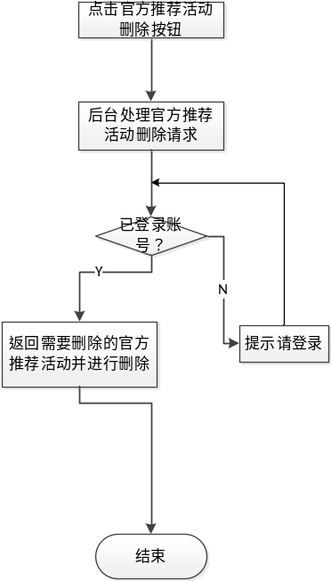
页面输入 | 官方推荐活动的删除
页面输出 | 删除成功；删除失败
查询条件 | 无
方法描述 | 后台根据登录状态，返回给前台相应的页面信息。
数据库表 | 官方推荐活动信息表
表字段 | 官方推荐活动点击数，评论数与创建时间
对表操作 | 后台根据前台的管理员已登录已否，从数据库中取出官方推荐活动信息，并返回给前台。
例外说明 | 无

功能名称 |  | 官方推荐活动的修改 |  | 功能编号 | 2.4
功能描述 |  | 进入首页，点击官方推荐活动修改权限
操作流程：  1、进入首页  2、选择官方推荐活动修改  3.1如果管理员未登录，提示用户登录  3.2如果已登录，出现所有的栏目，然后管理员选中需要修改的官方的推荐活动，进行官方推荐活动内容的修改 |  |  | 业务流程：  1、管理员点击官方推荐修改按钮  2、后台收到请求信息，并返回用管理员需要修改的官方推荐活动 |  |  | 流程图：  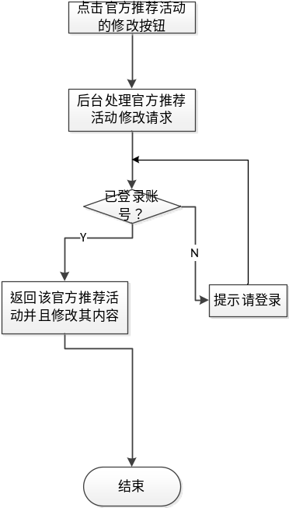
页面输入 | 栏目的修改，栏目的信息，时间地点
页面输出 | 成功、失败提示
查询条件 | 无
方法描述 | 后台根据输入的修改信息，返回给前台处理结果。
数据库表 | 官方推荐活动信息表
表字段 | 官方推荐活动点击数，评论数与创建时间
对表操作 | 后台根据前台的管理员已登录已否，从数据库中取出官方推荐活动信息，并返回给前台。
例外说明 | 无

功能名称 |  | 官方推荐活动的查询 |  | 功能编号 | 2.4
功能描述 |  | 进入首页，点击官方推荐活动查询权限
操作流程：  1、进入首页  2、选择官方推荐活动查询  3.1如果管理员未登录，提示用户登录  3.2如果已登录，管理员根据官方推荐活动的名称等信息进行查询 |  |  | 业务流程：  1、管理员点击官方推荐活动查询按钮  2、后台收到请求信息，并返回用管理员查询官方推荐活动的信息 |  |  | 流程图：  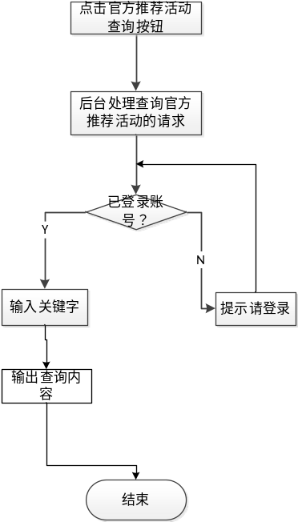
页面输入 | 官方推荐活动的查询，官方推荐活动的名称，时间，地点
页面输出 | 官方推荐活动的信息
查询条件 | 无
方法描述 | 后台根据查询的关键词，返回给前台该官方推荐活动的相关信息。
数据库表 | 栏目信息表
表字段 | 栏目点击数，评论数与创建时间
对表操作 | 后台根据前台的管理员已登录已否，从数据库中取出查询的信息，并返回给前台。
例外说明 | 无

2.5线下活动的增加、删除、修改、查询功能
线下活动的增加、删除、修改、查询功能讲述了管理员在登录情况下对线下活动操作的流程，见表2.5。
表2.5线下活动的增加、删除、修改、查询功能表
功能名称 |  | 线下活动的增加 |  | 功能编号 | 2.5
功能描述 |  | 进入首页，点击线下活动的增加权限
操作流程：  1、进入首页  2、选择线下活动的增加  3.1如果管理员未登录，提示用户登录  3.2如果已登录，出现一个新的空框，管理员将官线下活动的内容写入其中。 |  |  | 业务流程：  1、管理员点击线下活动增加按钮  2、后台收到请求信息，并返回用管理员一个空白线下活动内容框 |  |  | 流程图：  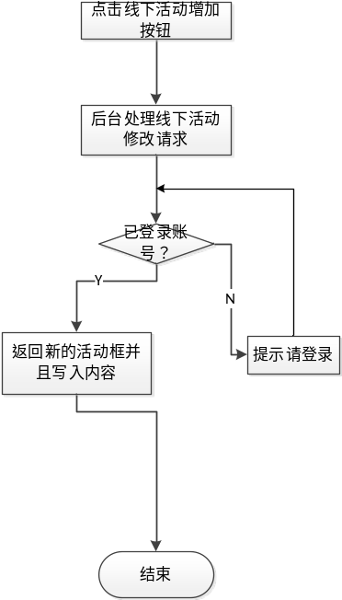
页面输入 | 线下活动的增加
页面输出 | 返回一个空白线下活动内容框
查询条件 | 无
方法描述 | 后台根据登录状态，返回给前台相应的页面信息。
数据库表 | 线下活动信息表
表字段 | 线下活动的点击数，评论数与创建时间
对表操作 | 后台根据前台的用户已登录已否，从数据库中取出线下活动的信息，并返回给前台。
例外说明 | 无

功能名称 |  | 线下活动的删除 |  | 功能编号 | 2.5
功能描述 |  | 进入首页，点击线下活动删除权限
操作流程：  1、进入首页  2、选择线下活动删除  3.1如果管理员未登录，提示用户登录  3.2如果已登录，出现所有的线下活动，然后管理员选中需要删除的线下活动，进行删除 |  |  | 业务流程：  1、管理员点击线下活动删除按钮  2、后台收到请求信息，并返回用管理员所有的线下活动信息 |  |  | 流程图：  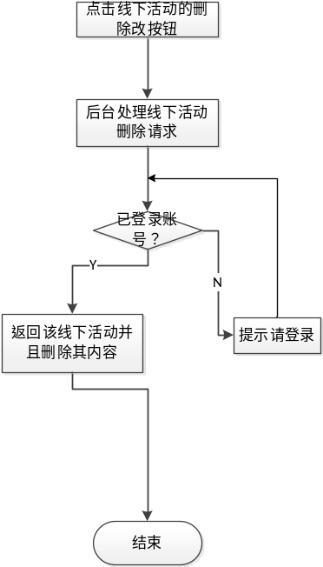
页面输入 | 线下活动的删除
页面输出 | 删除成功；删除失败
查询条件 | 无
方法描述 | 后台根据登录状态，返回给前台相应的页面信息。
数据库表 | 线下活动信息表
表字段 | 线下活动点击数，评论数与创建时间
对表操作 | 后台根据前台的管理员已登录已否，从数据库中取出线下活动信息，并返回给前台。
例外说明 | 无

功能名称 |  | 线下活动的修改 |  | 功能编号 | 2.5
功能描述 |  | 进入首页，点击线下活动修改权限
操作流程：  1、进入首页  2、选择线下活动修改  3.1如果管理员未登录，提示用户登录  3.2如果已登录，出现所有的线下活动，然后管理员选中需要修改的线下活动，进行线下活动内容的修改 |  |  | 业务流程：  1、管理员点击线下活动修改按钮  2、后台收到请求信息，并返回用管理员需要修改的线下活动 |  |  | 流程图：  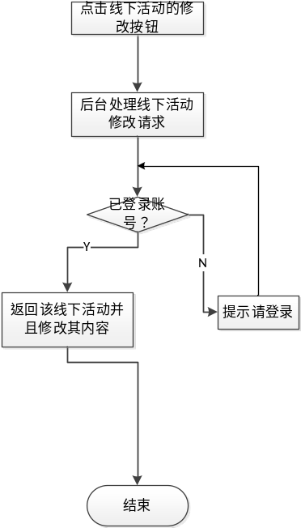
页面输入 | 线下活动的修改，栏目的信息，时间地点
页面输出 | 成功、失败提示
查询条件 | 无
方法描述 | 后台根据输入的修改信息，返回给前台处理结果。
数据库表 | 线下活动信息表
表字段 | 线下活动点击数，评论数与创建时间
对表操作 | 后台根据前台的管理员已登录已否，从数据库中取出线下活动信息，并返回给前台。
例外说明 | 无

功能名称 |  | 线下活动的查询 |  | 功能编号 | 2.5
功能描述 |  | 进入首页，点击线下活动查询权限
操作流程：  1、进入首页  2、选择官方推荐活动查询  3.1如果管理员未登录，提示用户登录  3.2如果已登录，管理员根据线下活动的名称等信息进行查询 |  |  | 业务流程：  1、管理员点击线下活动查询按钮  2、后台收到请求信息，并返回用管理员查询线下活动的信息 |  |  | 流程图：  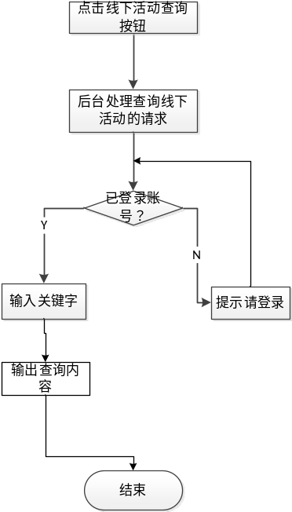
页面输入 | 线下活动的查询，官方推荐活动的名称，时间，地点
页面输出 | 线下活动的信息
查询条件 | 无
方法描述 | 后台根据查询的关键词，返回给前台该线下活动的相关信息。
数据库表 | 线下活动信息表
表字段 | 线下活动点击数，评论数与创建时间
对表操作 | 后台根据前台的管理员已登录已否，从数据库中取出查询的信息，并返回给前台。
例外说明 | 无

2.6线上聊天功能
线上聊天功能讲述了用户与发布者进行实时聊天的操作流程，见表2.6。
表2.6 聊天功能表
功能名称 |  | 线上聊天 |  | 功能编号 | 2.6
功能描述 |  | 用户双方进行实时聊天。
操作流程：  1、用户在个人中心点击联系发布者或者在收到消息提示后进入聊天页面  2、用户一输入文字，点击发送，用户二收到，用户二输入文字，点击发送，用户一收到 |  |  | 业务流程：  1、用户输入聊天信息。  2、后台处理信息后返回给对方用户。 |  |  | 流程图：  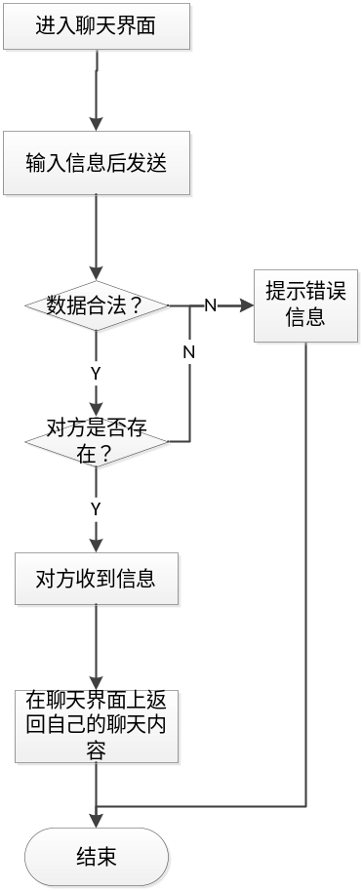
页面输入 | 文字，表情
页面输出 | 成功、失败提示
查询条件 | 无
方法描述 | 后台根据用户输入信息和对应的用户，进行验证，返回发送给对应用户。
数据库表 | 用户表
表字段 | 用户id
对表操作 | 后台验证双方用户后，向后台返回验证信息
例外说明 | 当聊天服务器崩溃时，双方聊天功能将丧失

2.7分享功能
分享功能讲述了用户对活动信息进行提供给他人的操作流程，见表2.7。
表2.7分享功能表
功能名称 |  | 分享 |  | 功能编号 | 2.7
功能描述 |  | 进入分享界面，进行活动信息分享
操作流程：  1、在活动详情页面点击我要分享按钮  2、进入分享界面  3、点击分享按钮  4.1、如果分享成功，返回“分享成功，是否停留在此页面”  4.2、如果分享失败，返回导致失败的错误信息 |  |  | 业务流程：  1、用户在活动详请页面中点击分享按钮  2、后台收到请求，生成活动信息，返回活动信息或错误信息给前台， |  |  | 流程图：  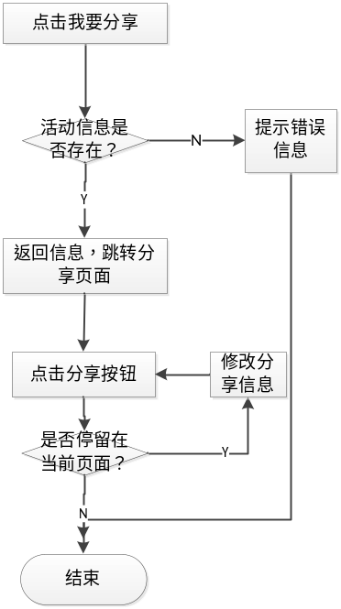
页面输入 | 可以添加：分享内容
页面输出 | 后台处理结果
查询条件 | 无
方法描述 | 后台通过前台返回的活动信息生成分享地址，供用户复制到其他平台
数据库表 | 活动信息表，活动用户表
表字段 | 活动用户昵称，活动名称，创建时间
对表操作 | 后台根据获取的活动id，从数据库中查询相应信息生成带有信息的网站地址，返回给前台。
例外说明 | 少数低版本浏览器不支持一键复制，需要用户手动复制分享信息

2.8发布功能
发布功能讲述了用户发布对活动的供求信息的操作流程，见表2.8。
表2.8发布功能表
功能名称 |  | 发布 |  | 功能编号 | 2.8
功能描述 |  | 用户发布活动供求信息。
操作流程：  1、在导航栏点击发布活动  2、进入发布页面后，输入时间、地点、人数要求活动类别  3、点击发布  4.1 如果发布成功则提示发布成功，自动跳转活动列表页面。  4.2 如果发布失败，出现提示框，显示失败信息 |  |  | 业务流程：  1、用户点击发布活动按钮出现发布界面  2、用户输入相应信息后发布  3、后台处理发布信息并通过提示框，显示返回的处理结果信息 |  |  | 流程图：  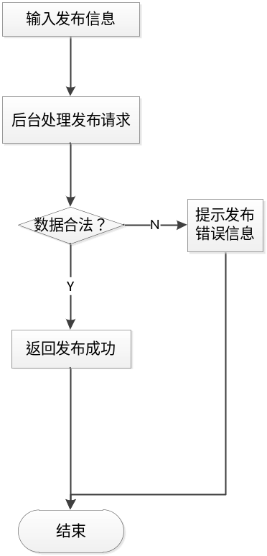
页面输入 | 必须输入：时间、地点、人数要求活动类别
页面输出 | 成功、失败提示
查询条件 | 无
方法描述 | 后台根据用户输入的信息，判断是否有不法字符，向前台返回处理结果。
数据库表 | 活动信息表
表字段 | 活动名称、活动时间、活动地点、人数要求、类别、活动用户id，创建时间
对表操作 | 后台根据用户输入的发布信息，处理后存入活动信息表，并返回给网页端操作结果。
例外说明 | 无

2.9修改个人信息功能
修改个人信息功能讲述了用户对个人信息进行修改的操作流程，见表2.9。
表2.9修改个人信息功能表
功能名称 |  | 修改个人信息 |  | 功能编号 | 2.9
功能描述 |  | 用户对个人信息进行修改。
操作流程：  1、在个人中心进入个人设置  2、进入个人设置页面后，对用户头像，昵称等信息进行修改  3、点击保存修改  4.1 如果修改成功则提示修改成功，并返回登录界面。  4.2 如果修改失败，出现提示框，显示失败信息，并停留在当前页 |  |  | 业务流程：  1、用户在个人设置页面中修改个人信息，并保存。  2、后台处理修改信息并通过提示框，显示返回的处理结果。 |  |  | 流程图：  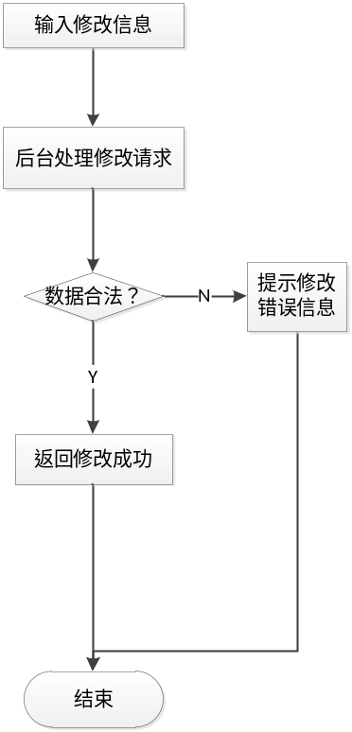
页面输入 | 可以输入：昵称，真实姓名，地址，生日，QQ身份证号，可以选择性别和头像
页面输出 | 成功、失败提示
查询条件 | 无
方法描述 | 后台根据用户输入的修改信息，判断是否有不法字符，向前台返回处理结果。
数据库表 | 活动用户表，活动用户头像表
表字段 | 昵称、真是姓名、性别、地址、生日，QQ，身份证号，头像地址，修改时间
对表操作 | 后台根据用户输入的修改信息，处理后对活动用户表，活动用户头像表中的数据进行更新，并返回给网页端操作结果。
例外说明 | 无

2.10修改密码功能
修改密码功能讲述了用户对个人密码进行修改的操作流程，见表2.10。
表2.10修改密码功能表
功能名称 |  | 修改个人信息 |  | 功能编号 | 2.10
功能描述 |  | 用户对个人信息进行修改。
操作流程：  1、进入修改密码页面后，输入，旧密码和新密码  2、获取短信验证码  3、输入短信验证码  4、点击保存修改  5.1 如果修改成功则提示修改成功，并返回登录界面。  5.2 如果修改失败，出现提示框，显示失败信息，并停留在当前页 |  |  | 业务流程：  1、用户在密码修改页面中输入新旧密码，短信验证码，进行保存。  2、后台处理修改信息并通过提示框，显示返回的处理结果。 |  |  | 流程图：  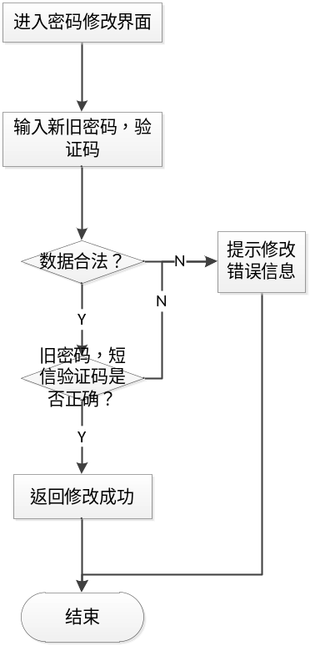
页面输入 | 必须输入：旧密码，新密码，确认密码，短信验证码
页面输出 | 成功、失败提示
查询条件 | 无
方法描述 | 后台根据用户输入的修改信息，进行验验证，向前台返回验证结果。
数据库表 | 用户表
表字段 | 手机号，邮箱，密码
对表操作 | 后台根据用户输入的旧密码，在用户表中进行验证，验证通过后将新密码更新到对应的用户信息中。
例外说明 | 无

2.11找回密码功能
找回密码功能讲述了用户对个人密码进行找回的操作流程，见表2.11。
表2.11修改密码功能表
功能名称 |  | 修改个人信息 |  | 功能编号 | 2.11
功能描述 |  | 用户对个人信息进行修改。
操作流程：  1、用户在登录界面中点击忘记密码  2、进入忘记密码页面后，输入手机号/邮箱和两遍新密码  3、获取短信验证码  4、输入短信验证码  5、点击保存修改  6.1 如果找回成功则提示修改成功，并返回登录界面。  6.2 如果找回失败，出现提示框，显示失败信息，并停留在当前页 |  |  | 业务流程：  1、用户在密码找回页面中输入手机号/邮箱，新密码，短信验证码，进行保存。  2、后台处理信息并通过提示框，显示返回的处理结果。 |  |  | 流程图：  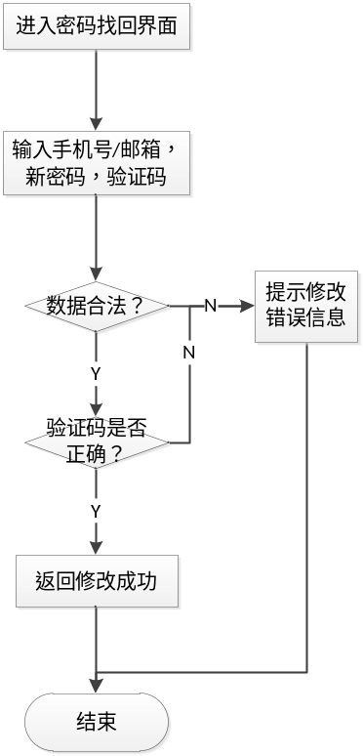
页面输入 | 必须输入：手机号/邮箱，新密码，确认密码，短信验证码
页面输出 | 成功、失败提示
查询条件 | 无
方法描述 | 后台根据用户输入的新密码和短信验证码信息，进行验证，向前台返回验证结果。
数据库表 | 用户表
表字段 | 手机号，邮箱，密码
对表操作 | 后台验证用户输入短信验证码，通过后在用户表中进行修改对应账号的信息。
例外说明 | 无

2.12 线上报名功能
线上报名功能讲述了用户与发布者进行线上报名的操作流程，见表2.12。
表2.12交易功能表
功能名称 |  | 线上报名 |  | 功能编号 | 2.12
功能描述 |  | 用户线上报名活动。
操作流程：  1、在发布者在已发布的活动界面点击加入活动  2.1如果加入成功则提示加入成功成功，并返回登录界面。  2.2 如果加入失败，出现提示框，显示失败信息，并停留在当前页 |  |  | 业务流程：  1、用户点击加入活动  2、后台处理信息并通过提示框，显示返回的处理结果 |  |  | 流程图：  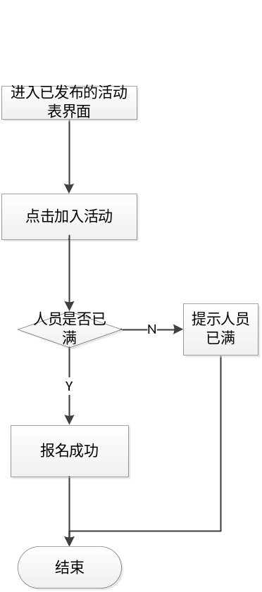
页面输入 | 无
页面输出 | 成功、失败提示
查询条件 | 无
方法描述 | 后台根据活动人数是否满员查看是否能够加入
数据库表 | 活动信息表
表字段 | 活动用户id，活动id，结束时间
对表操作 | 验证活动人数后，添加活动结束时间
例外说明

